RAPPORT D'ANALYSE
Classification de Radiographies Pulmonaires
COVID-19

━━━━━━━━━━━━━━━━━━━━━━━━━━━━━━━━━━━━━━━━

Exploration des données & Preprocessing

Dataset : COVID-19 Radiography Database
21 165 radiographies • 4 catégories diagnostiques

Table des matières

1. Introduction et contexte du projet
2. Exploration des données
2.1 Structure et organisation du dataset
2.2 Vérification du format des images
2.3 Analyse des histogrammes de niveaux de gris
2.4 Étude de la luminosité par catégorie
2.5 Identification des outliers
2.6 Test statistique t de Student
3. Preprocessing
3.1 Stratégie de traitement des outliers
3.2 Égalisation d'histogramme globale
3.3 CLAHE : égalisation adaptative
3.4 Masques de segmentation pulmonaire
3.5 Impact des masques sur les histogrammes
3.6 Comparaison des 4 approches
4. Conclusion et pipeline retenu

1. Introduction et contexte du projet
Ce rapport présente l'analyse exploratoire et le preprocessing du dataset COVID-19 Radiography Database, un jeu de données de référence pour la classification automatique de pathologies pulmonaires à partir de radiographies thoraciques. L'objectif final du projet est de construire un modèle de deep learning capable de distinguer les radiographies de patients atteints de COVID-19 de celles présentant d'autres pathologies (opacité pulmonaire, pneumonie virale) ou un état normal.
La démarche adoptée est méthodique et itérative : chaque observation de la phase d'exploration guide les choix de preprocessing, et les résultats quantitatifs permettent de valider ou d'ajuster ces choix avant la modélisation.
Phase 1 — Exploration des données : Cette première phase vise à comprendre en profondeur la structure du dataset, vérifier la qualité et l'homogénéité des images, analyser les distributions d'intensité de pixels par catégorie, et identifier les anomalies potentielles (outliers, images mal exposées).
Phase 2 — Preprocessing : Sur la base des constats de l'exploration, cette phase définit et teste différentes stratégies de prétraitement : correction de contraste par égalisation d'histogramme, application de masques de segmentation pulmonaire, et évaluation quantitative de chaque approche pour sélectionner le pipeline optimal.
Réflexion centrale : Une question fondamentale traverse ce travail : comment préparer les images de manière à maximiser l'homogénéité intra-classe (images d'une même catégorie similaires) tout en préservant la séparabilité inter-classe (différences exploitables entre catégories) ? C'est cette tension qui guide l'ensemble des choix méthodologiques.

2. Exploration des données

2.1 Structure et organisation du dataset
La première étape consiste à cartographier le dataset pour comprendre son organisation. Le jeu de données est téléchargé depuis Kaggle via l'API kagglehub, puis exploré récursivement :
Chargement et exploration du dataset

Structure découverte : Le dataset contient 21 165 radiographies organisées en 4 catégories. Chaque catégorie dispose de deux sous-dossiers : `images/` (radiographies) et `masks/` (masques de segmentation pulmonaire pré-calculés).
Répartition des classes :
• Normal : 10 192 images (48,2%) — classe largement majoritaire
• Lung_Opacity : 6 012 images (28,4%)
• COVID : 3 616 images (17,1%)
• Viral Pneumonia : 1 345 images (6,4%) — classe minoritaire
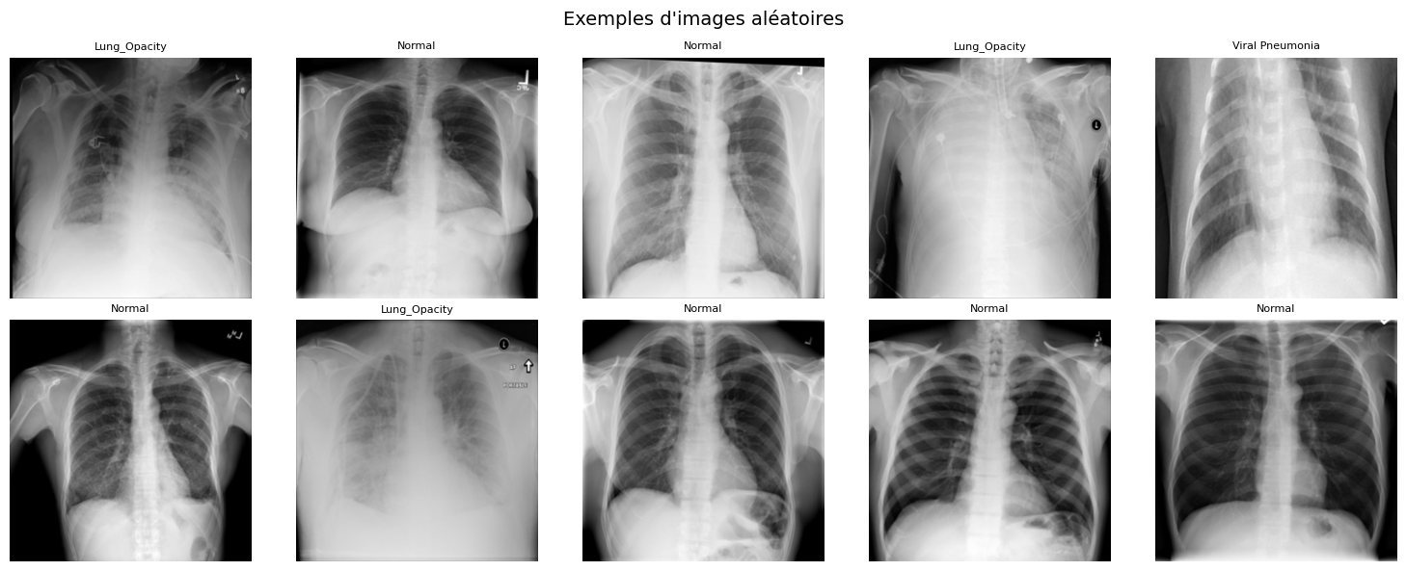
Figure 1 : Exemples de radiographies par catégorie diagnostique
Réflexion : Le déséquilibre des classes est significatif — la classe "Normal" est 7,5 fois plus représentée que "Viral Pneumonia". Ce déséquilibre risque de biaiser l'apprentissage vers la classe majoritaire. Il devra être traité lors de la modélisation par sous-échantillonnage, augmentation de données, ou pondération des classes.

2.2 Vérification du format des images
Avant tout traitement, il est essentiel de vérifier l'homogénéité des images. Une vérification systématique est effectuée sur l'ensemble du dataset :
Vérification format et dimensions
Résultats de la vérification :
• 99,3% des images sont en niveaux de gris (mode "L" de PIL)
• Les 0,7% restants (140 images de "Viral Pneumonia") sont en couleur RGB
• Toutes les images ont la même dimension : 299×299 pixels

Réflexion : L'uniformité des dimensions est un atout majeur qui simplifie considérablement le pipeline. Aucun redimensionnement n'est nécessaire, ce qui préserve la qualité des images. Les images en couleur seront simplement converties en niveaux de gris lors du chargement.

2.3 Analyse des histogrammes de niveaux de gris
L'histogramme des niveaux de gris est une représentation fondamentale en traitement d'images médicales. Il montre la distribution des intensités de pixels (0 = noir, 255 = blanc) et permet de caractériser le contraste, la luminosité et la dynamique d'une image.
Pour chaque catégorie, nous calculons l'histogramme agrégé de toutes les images afin de visualiser les profils de distribution caractéristiques :
Calcul des histogrammes par catégorie

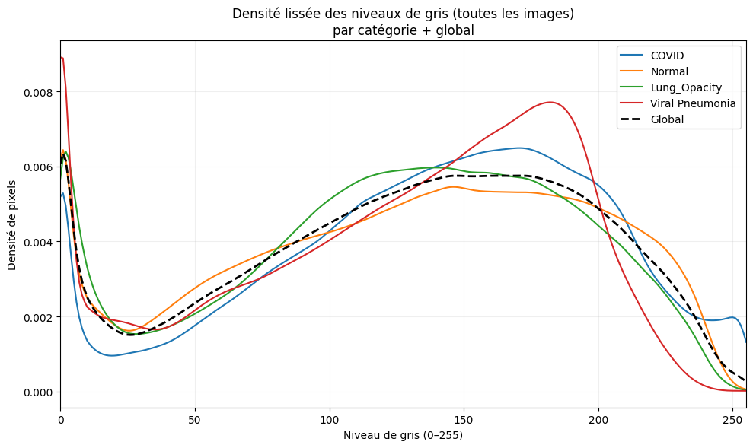
Figure 3 : Densité lissée des niveaux de gris par catégorie + global
Analyse des histogrammes :
• Toutes les catégories présentent une distribution bimodale caractéristique des radiographies thoraciques : un premier pic vers les valeurs sombres (fond, médiastin) et un second pic vers les valeurs moyennes/claires (parenchyme pulmonaire).
• Les courbes sont globalement similaires entre catégories, ce qui suggère que les protocoles d'acquisition sont relativement homogènes.
• On observe cependant des décalages subtils : les images COVID semblent légèrement décalées vers les valeurs plus claires.
Pour mieux comprendre ces distributions, examinons des exemples individuels avec leurs histogrammes :
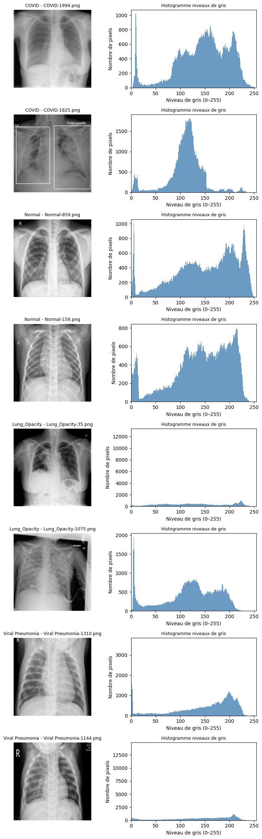

Figure 4 : Exemples d'images par catégorie avec leurs histogrammes individuels
Observation clé : Les histogrammes individuels révèlent une grande variabilité au sein de chaque catégorie. Certaines images présentent un histogramme très concentré (faible dynamique), d'autres très étalé. Cette variabilité provient des différences de protocoles d'acquisition entre les sources de données.

2.4 Étude de la luminosité par catégorie
Au-delà des histogrammes bruts, nous calculons trois métriques statistiques pour chaque image :
• Luminosité moyenne : intensité moyenne des pixels (indique si l'image est globalement sombre ou claire)
• Écart-type : mesure de la dispersion des intensités (indique le contraste)
• Luminosité maximale : valeur du pixel le plus clair (indique la saturation)
Extraction des métriques de luminosité

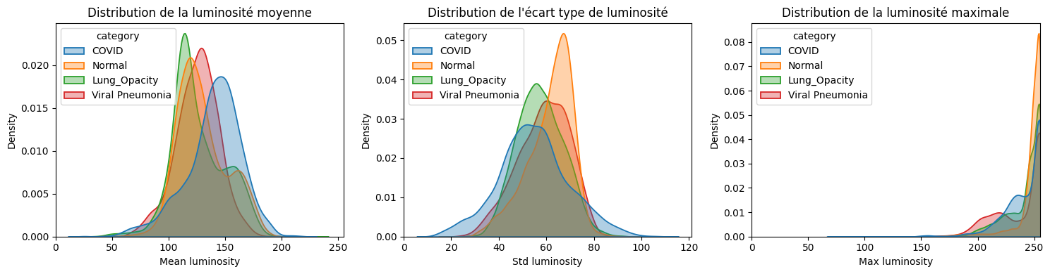
Figure 5 : Distribution KDE de la luminosité moyenne, écart-type et maximum
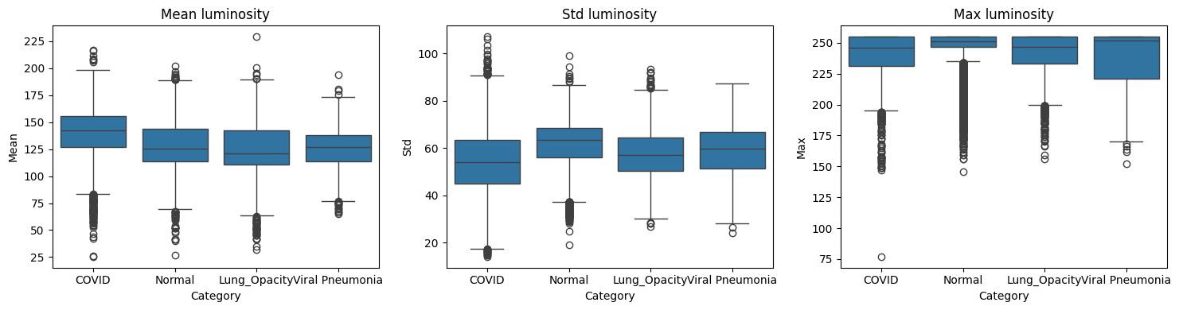
Figure 6 : Boxplots des métriques de luminosité par catégorie
Analyse des distributions :
• Luminosité moyenne : Les images COVID ont une moyenne légèrement plus élevée (139,5) que les autres catégories (125-129). Cette différence, bien que subtile, est statistiquement significative.
• Écart-type : Les 4 catégories ont des distributions de contraste similaires, centrées autour de 55-60.
• Luminosité maximale : La plupart des images atteignent des valeurs proches de 255 (saturation), avec quelques exceptions notables (valeurs < 200).

2.5 Identification des outliers
Les boxplots révèlent la présence de nombreux points aberrants e (outliers) — des images dont la luminosité moyenne s'écarte significativement de la distribution principale. Ces outliers correspondent à des images très sombres ou très claires qui pourraient perturber l'apprentissage.
Pour les identifier systématiquement, nous définissons choisit de manière heuristique des seuils empiriques basés sur l'observation des distributions :
• Outlier sombre : luminosité moyenne < 75
• Outlier clair : luminosité moyenne > 175
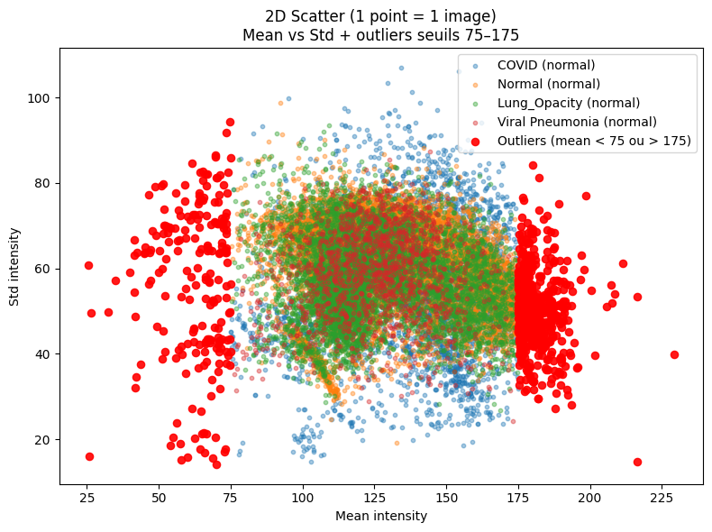
Figure 7 : Visualisation 3D des métriques (Mean/Std/Min) avec outliers en rouge

Exemples d'outliers sombres (mean < 75) :
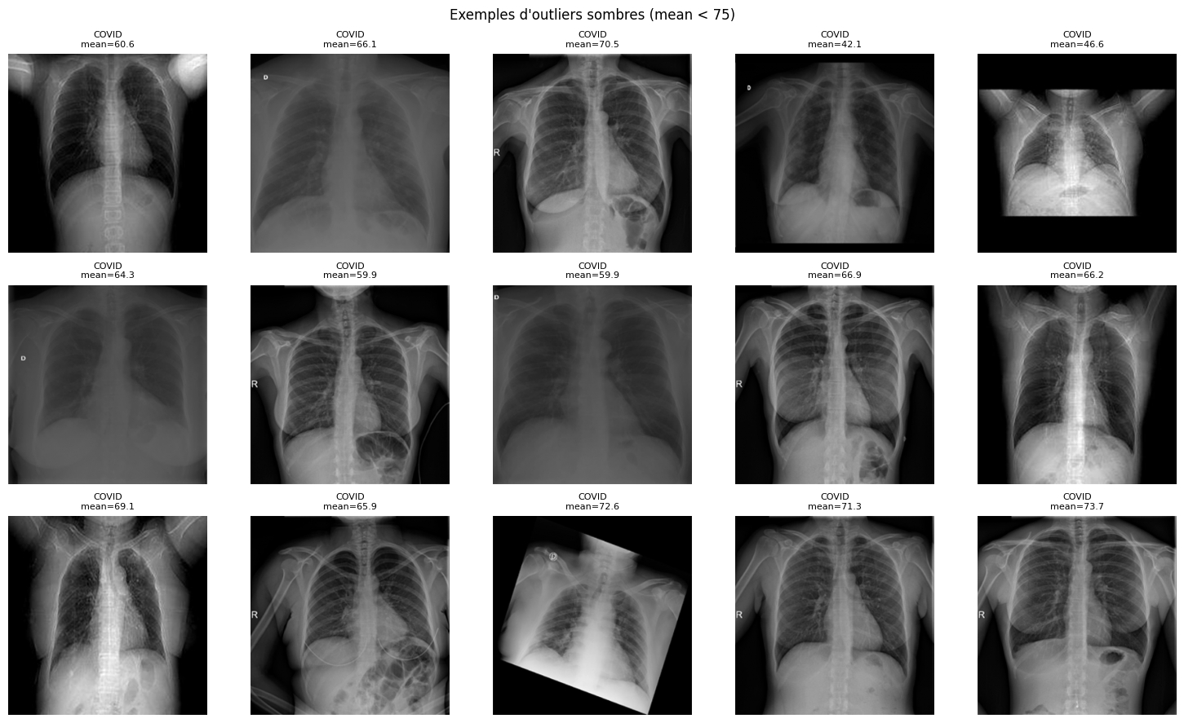
Figure 8 : Exemples d'outliers sombres — images sous-exposées
Exemples d'outliers clairs (mean > 175) :
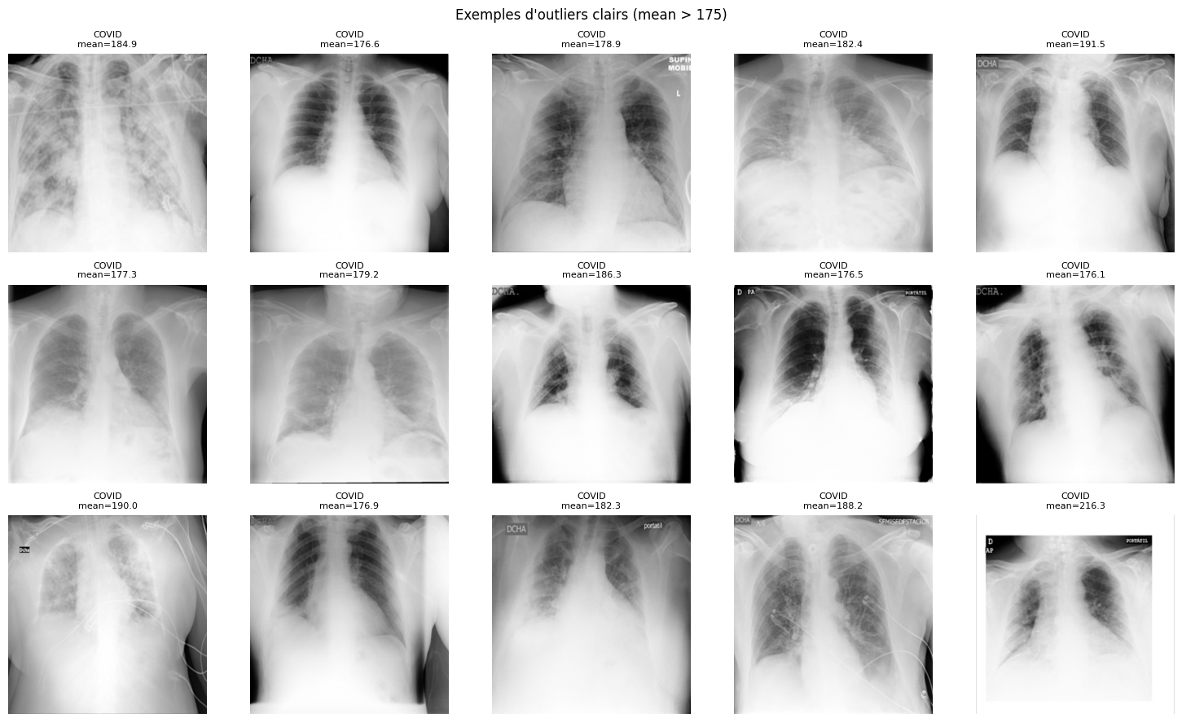
Figure 9 : Exemples d'outliers clairs — images sur-exposées
Réflexion critique : Ces images ne sont pas nécessairement "mauvaises" ou à supprimer. Elles contiennent potentiellement des informations diagnostiques valides, mais souffrent d'un problème d'exposition lors de l'acquisition. La stratégie retenue sera donc de tenter une correction de contraste plutôt qu'une exclusion systématique.

2.6 Test statistique t de Student
Pour valider statistiquement l'hypothèse que les images COVID présentent des caractéristiques distinctes des images normales, nous réalisons un test t de Student (variante de Welch pour variances inégales) sur les intensités moyennes :
Test t de Student COVID vs Normal
Résultats :
• COVID : moyenne = 141,48, écart-type = 20,70 (n=50)
• Normal : moyenne = 129,52, écart-type = 27,27 (n=50)
• T-statistic = 2,45, p-value = 0,0163
Interprétation : Avec une p-value < 0,05, nous rejetons l'hypothèse nulle H₀ (pas de différence). Il existe une différence statistiquement significative entre les intensités moyennes des images COVID et Normal. La différence (Δ ≈ 12 unités de gris) indique que les radiographies COVID sont en moyenne légèrement plus claires.
Nuance importante : Cette différence statistique ne garantit pas une classification parfaite. Elle suggère simplement qu'un modèle pourrait exploiter cette caractéristique parmi d'autres. Le contraste local, les patterns de texture et les structures anatomiques restent les critères discriminants principaux.

3. Preprocessing
Fort des observations de la phase exploratoire, le preprocessing vise trois objectifs complémentaires :
1. Corriger les anomalies de contraste des outliers sans les supprimer
2. Homogénéiser les distributions intra-classe pour faciliter l'apprentissage
3. Focaliser l'analyse sur les régions anatomiquement pertinentes (poumons)

3.1 Stratégie de traitement des outliers
La première question est : que faire des outliers identifiés ? Deux approches sont envisageables :
• Suppression : Exclure les images aberrantes du dataset → Perte d'information potentiellement diagnostique
• Correction : Tenter de ramener les images dans une plage d'intensité normale → Conservation de l'information
La stratégie retenue est la correction par égalisation d'histogramme. L'idée est de redistribuer les intensités de pixels pour exploiter toute la dynamique [0-255], ce qui devrait améliorer le contraste des images sous/sur-exposées.

Détection des outliers
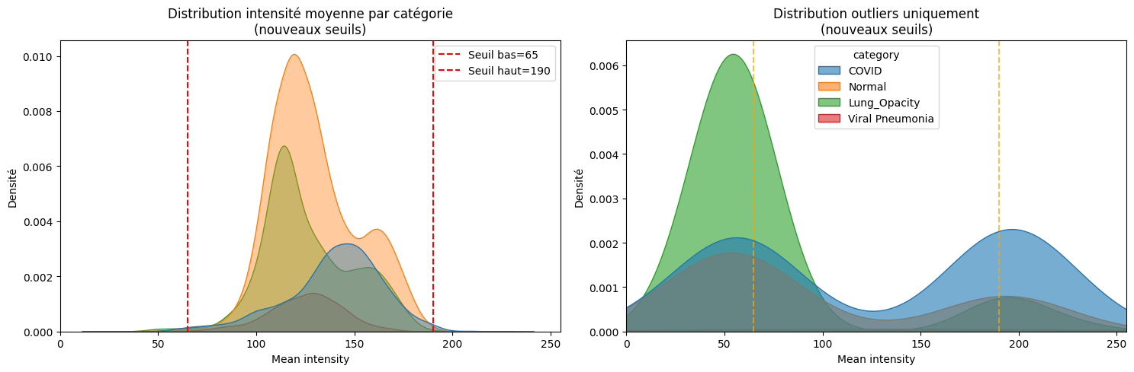

Figure 10 : Distribution des intensités avec seuils de détection des outliers

3.2 Égalisation d'histogramme globale
La fonction `cv2.equalizeHist()` d'OpenCV applique une égalisation globale : elle calcule la fonction de répartition cumulative (CDF) de l'histogramme et l'utilise comme fonction de transformation pour redistribuer les intensités.
Égalisation d'histogramme globale
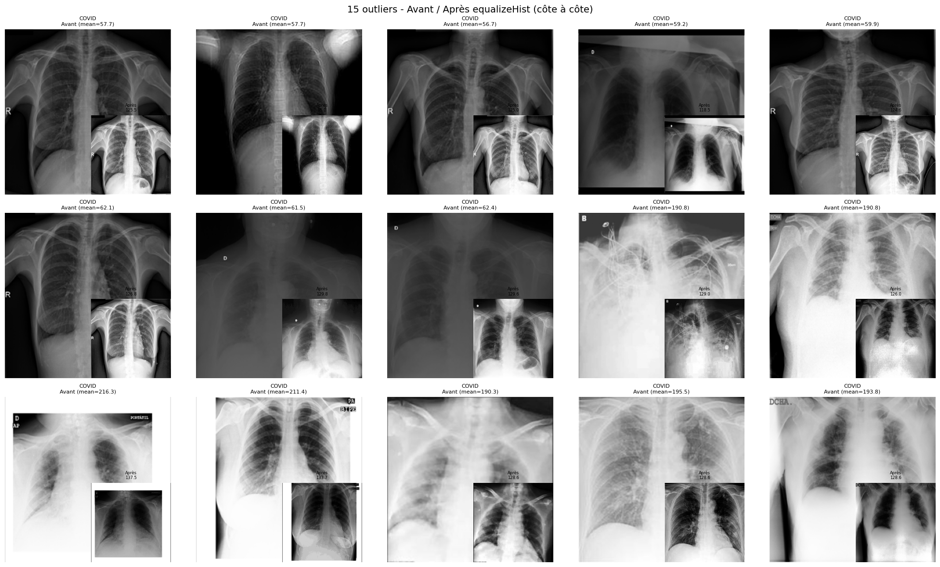
Figure 11 : 15 outliers avant/après égalisation globale (equalizeHist)
Observation : L'égalisation globale améliore significativement le contraste des images sombres, mais a tendance à sur-corriger les images claires, créant parfois des artefacts de saturation. Une approche plus fine est nécessaire.

3.3 CLAHE : égalisation adaptative
CLAHE (Contrast Limited Adaptive Histogram Equalization) est une version améliorée de l'égalisation qui travaille de manière locale : l'image est divisée en tuiles, et l'égalisation est appliquée à chaque tuile indépendamment. Un paramètre `clipLimit` limite l'amplification du contraste pour éviter le bruit.
Application de CLAHE

Avantages de CLAHE par rapport à l'égalisation globale :
• Préserve les détails locaux (structures pulmonaires fines)
• Évite la sur-saturation des zones claires
• Contrôle fin via le paramètre clipLimit
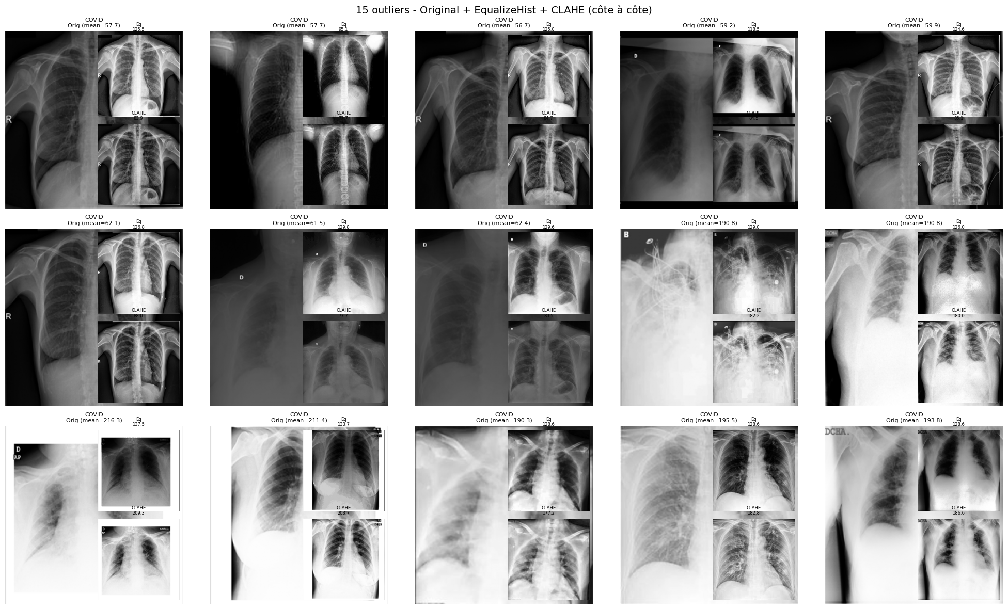
Figure 12 : Comparaison Original vs EqualizeHist vs CLAHE sur 15 outliers
Analyse visuelle : CLAHE produit des résultats plus naturels que l'égalisation globale. Les structures anatomiques sont mieux préservées, et le contraste est rehaussé de manière équilibrée sur l'ensemble de l'image.

3.4 Masques de segmentation pulmonaire
Le dataset fournit des masques de segmentation pré-calculés pour chaque radiographie. Ces masques binaires délimitent la zone des poumons et permettent d'isoler la région d'intérêt anatomique.
Intérêt des masques :
• Éliminer les zones non pertinentes : clavicules, cœur, diaphragme, annotations textuelles
• Focaliser l'analyse sur les seuls tissus pulmonaires
• Réduire le bruit lié aux variations de positionnement du patient

Application des masques pulmonaires

L’application du masque pulmonaire agit comme une réduction de bruit en supprimant les régions non diagnostiques.
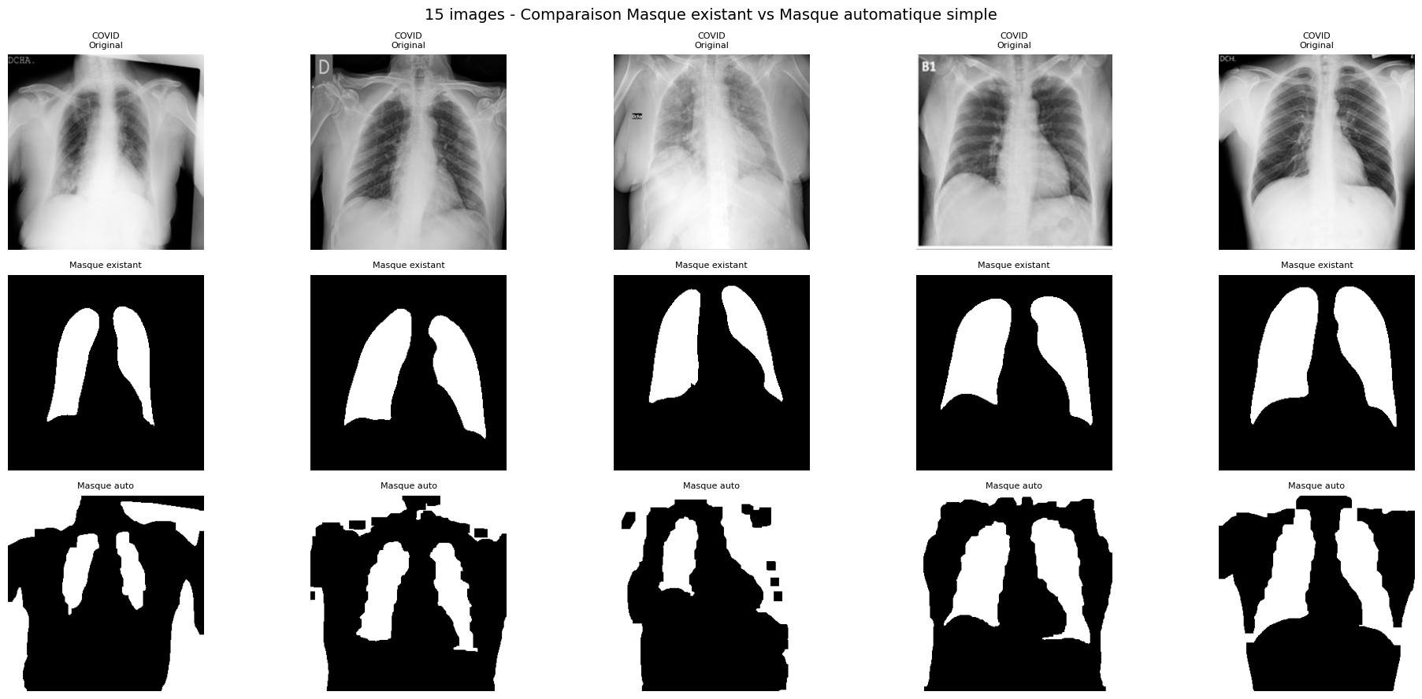
Figure 13 : Comparaison masques fournis vs masques automatiques simples
Observation : Les masques fournis dans le dataset sont de bonne qualité et délimitent précisément les contours pulmonaires. Les masques automatiques simples (par seuillage) sont moins précis et peuvent inclure des artefacts.

3.5 Impact des masques sur les histogrammes
L'application du masque modifie fondamentalement l'histogramme de l'image. En ne conservant que les pixels de la zone pulmonaire, on élimine les contributions du fond (pixels très sombres) et des structures osseuses (pixels très clairs).
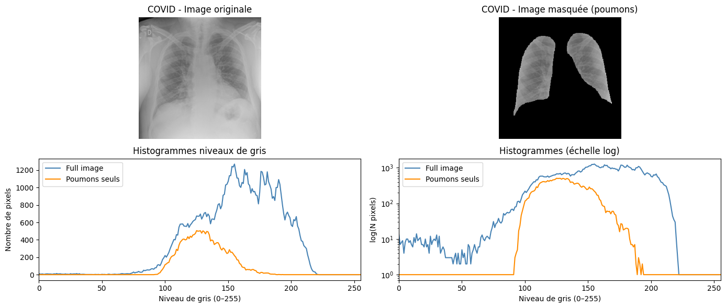
Figure 14 : Image originale vs masquée avec comparaison des histogrammes
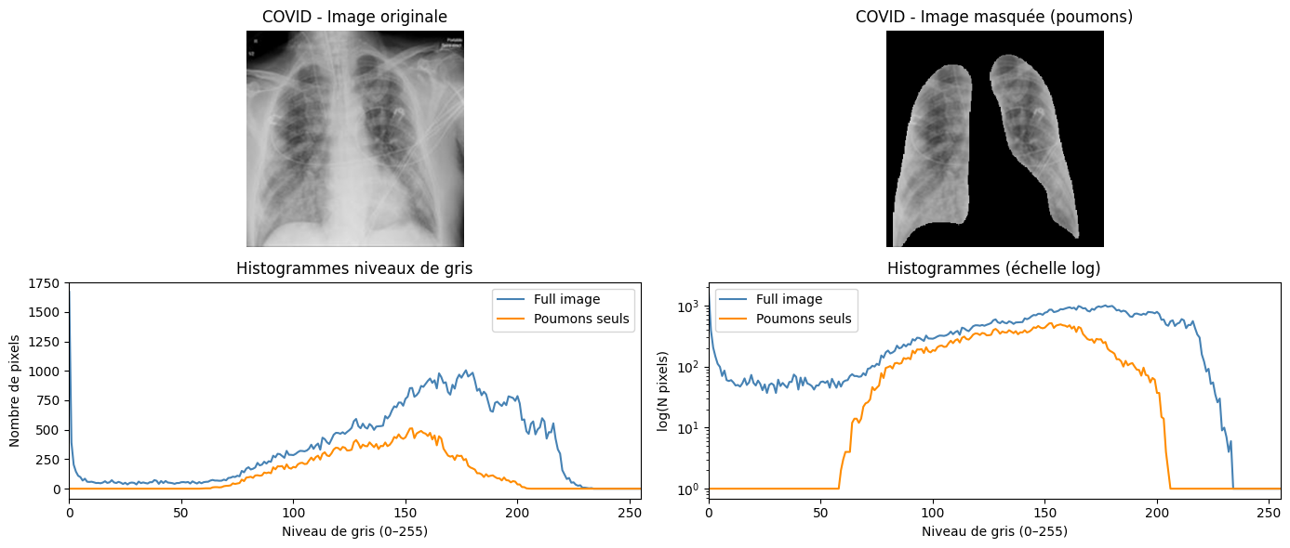
Figure 15 : Autre exemple de l'effet du masque sur la distribution des intensités
Analyse des histogrammes :
• L'histogramme "Full image" (bleu) présente des contributions aux deux extrémités : pixels sombres du fond et pixels clairs des os.
• L'histogramme "Poumons seuls" (orange) est plus concentré autour des valeurs moyennes, correspondant aux tissus pulmonaires.
• Le masquage élimine le bruit provenant des zones non diagnostiques et produit une distribution plus caractéristique de l'état des poumons.

3.6 Comparaison quantitative des 4 approches
Toutes les images sont finalement normalisées dans l’intervalle 0–1 afin de stabiliser l’apprentissage des modèles.
Pour déterminer le pipeline optimal, nous comparons systématiquement 4 configurations de preprocessing sur un échantillon de 800 images (200 par classe) :
1. Baseline : Image brute normalisée [0-1], sans correction
2. CLAHE : Correction de contraste adaptative seule
3. Masque : Application du masque pulmonaire seul
4. CLAHE + Masque : Combinaison des deux techniques
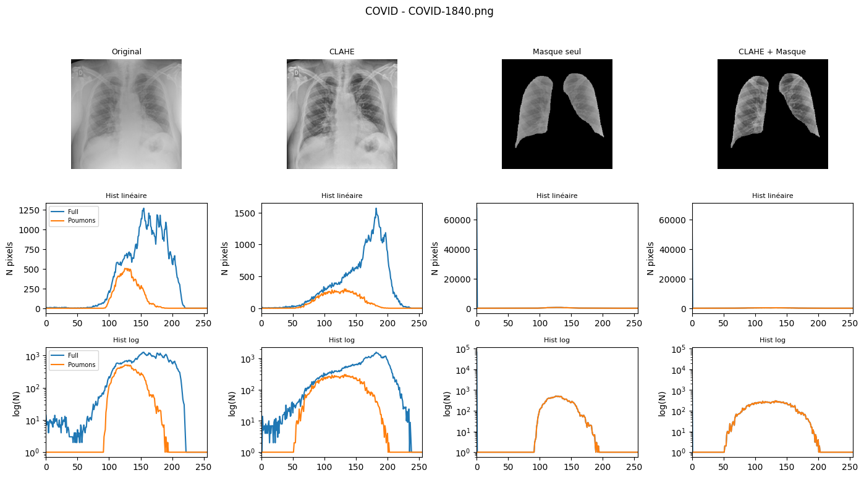
Figure 16 : Comparaison visuelle des 4 approches avec histogrammes (exemple 1)
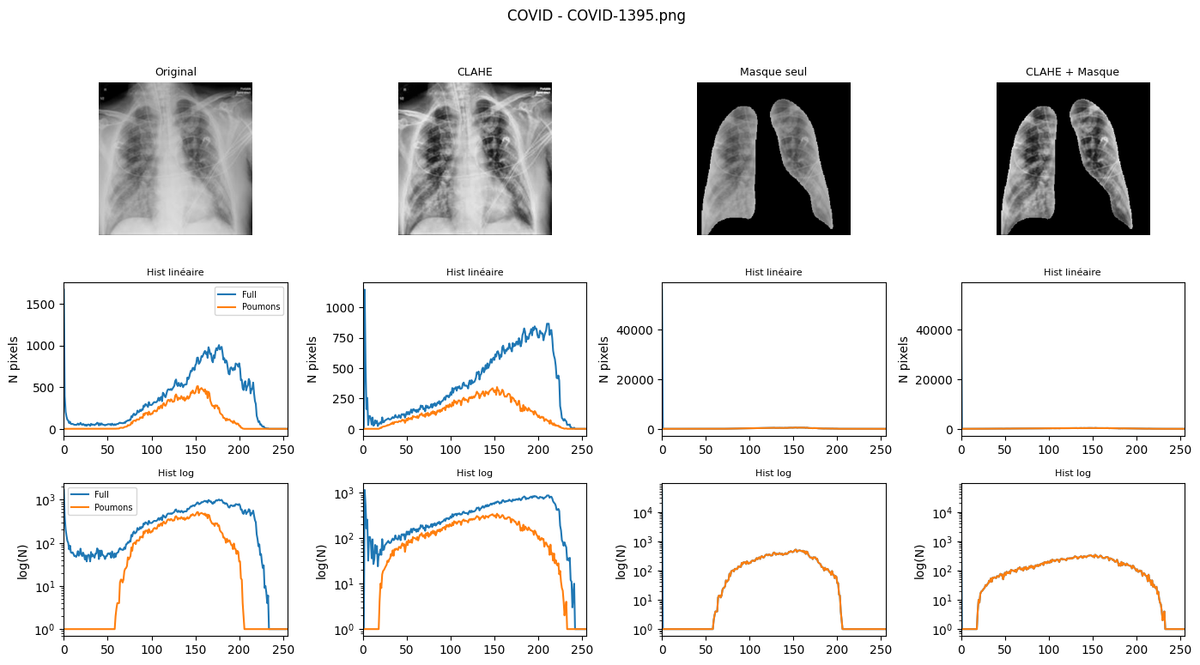
Figure 17 : Comparaison visuelle des 4 approches avec histogrammes (exemple 2)
Métriques d'évaluation :
• Variance intra-classe : Mesure l'homogénéité au sein de chaque catégorie (plus faible = mieux)
• Écart-type inter-classe : Mesure la séparation entre les moyennes de chaque catégorie
• Test t COVID vs Normal : Évalue la significativité statistique de la différence
Évaluation comparative des approches

Résultats quantitatifs :

┌─────────────────┬───────────────────┬────────────────┬─────────────────┐
│ Approche │ Variance intra │ Std inter │ p-value (t-test)│
├─────────────────┼───────────────────┼────────────────┼─────────────────┤
│ Baseline │ 0.0077 │ 0.032 │ 9.3 × 10⁻⁷ │
│ CLAHE │ 0.0042 │ 0.024 │ 2.2 × 10⁻⁸ │
│ Masque │ 0.0091 │ 0.035 │ 1.6 × 10⁻¹² │
│ CLAHE + Masque │ 0.0041 │ 0.029 │ 5.6 × 10⁻¹⁴ │
└─────────────────┴───────────────────┴────────────────┴─────────────────┘

Analyse des résultats :
• CLAHE + Masque obtient la variance intra-classe la plus faible (0.0041), indiquant la meilleure homogénéité au sein de chaque catégorie.
• Cette configuration produit également la p-value la plus significative (5.6×10⁻¹⁴) pour le test COVID vs Normal, soit une séparabilité maximale.
• Le masque seul augmente légèrement la variance (car il supprime des pixels "moyennants"), mais combiné à CLAHE, l'effet est synergique.
• CLAHE seul réduit déjà fortement la variance par rapport à la baseline, confirmant l'intérêt de la correction de contraste.

4. Conclusion et pipeline retenu
L'analyse exploratoire approfondie et les tests comparatifs de preprocessing permettent de définir un pipeline optimal pour la préparation des radiographies avant modélisation.

PIPELINE DE PREPROCESSING RETENU
1. Chargement de l'image en niveaux de gris (conversion si nécessaire)
2. Application de CLAHE (clipLimit=2.0, tileGridSize=8×8)
3. Chargement et application du masque pulmonaire correspondant
4. Normalisation des valeurs dans l'intervalle [0, 1]
5. Augmentation de données pour les classes minoritaires et sous-échantillonnages de classe majoritaire

Synthèse de la démarche et réflexions clés :
• Ne pas supprimer les outliers a priori : La correction par CLAHE permet de récupérer des images exploitables qui auraient été perdues par une approche d'exclusion systématique. Ces images, bien que mal exposées, contiennent potentiellement des informations diagnostiques précieuses.
• Combiner rehaussement de contraste et segmentation : L'approche hybride CLAHE + Masque produit les meilleurs résultats quantitatifs. CLAHE homogénéise le contraste, tandis que le masque focalise l'analyse sur la région anatomiquement pertinente.
• Le masque élimine le bruit contextuel : En supprimant les contributions du fond, des os et des annotations, le masque permet au modèle de se concentrer sur les patterns pathologiques réels plutôt que sur des artefacts d'acquisition.
• La validation quantitative guide les choix : Les métriques objectives (variance intra-classe, test t) permettent de comparer rigoureusement les approches et d'éviter les décisions subjectives basées uniquement sur l'inspection visuelle.

Prochaines étapes du projet :
• Encapsuler le pipeline dans un module Python réutilisable (`preprocessing.py`)
• Traiter le déséquilibre des classes par augmentation contrôlée
• En complément de la classification, un modèle de type U-Net sera entraîné pour générer automatiquement des masques pulmonaires, afin de rendre le pipeline applicable à des radiographies sans masques fournis.
• Construire et évaluer les modèles de classification (CNN, Transfer Learning)

5. Stratégie de modélisation
Les modèles ML classiques et CNN testés s’appuieront tous sur les mêmes principes d’équilibrage de classes et d’augmentation de données décrits ci-dessous :
Compte tenu du fort déséquilibre entre les classes (Normal majoritaire, COVID et autres pathologies minoritaires), le dataset sera rééquilibré avant l’entraînement des modèles. D’une part, des class weights seront calculés pour les trois grandes classes (Normal, COVID, Autres) selon la formule de sklearn
weight_class=n_samplesn_classes×n_samples_class
weight_class=
n_classes×n_samples_class
n_samples
, ce qui conduit à des poids d’environ 0,69 pour Normal, 1,95 pour COVID et 0,96 pour la classe Autres (Lung_Opacity + Viral Pneumonia). D’autre part, une stratégie de data augmentation sera appliquée principalement aux radiographies des classes minoritaires, en utilisant des transformations anatomiquement plausibles : rotations modérées (±10–15°), flips horizontaux, zoom léger (0,9–1,1), variations contrôlées de luminosité/contraste (±10–20 %) et application systématique de CLAHE pour améliorer le contraste. Les amplitudes de rotation et de zoom sont volontairement limitées afin de rester compatibles avec la posture réelle des patients et de ne pas déformer la géométrie des poumons ; elles reproduisent uniquement les variations usuelles de positionnement et de cadrage observées en pratique clinique. Cette combinaison de pondération des classes et d’augmentation ciblée doit permettre de réduire l’impact du déséquilibre de classes et d’améliorer la robustesse des modèles CNN.

— Fin du rapport —

